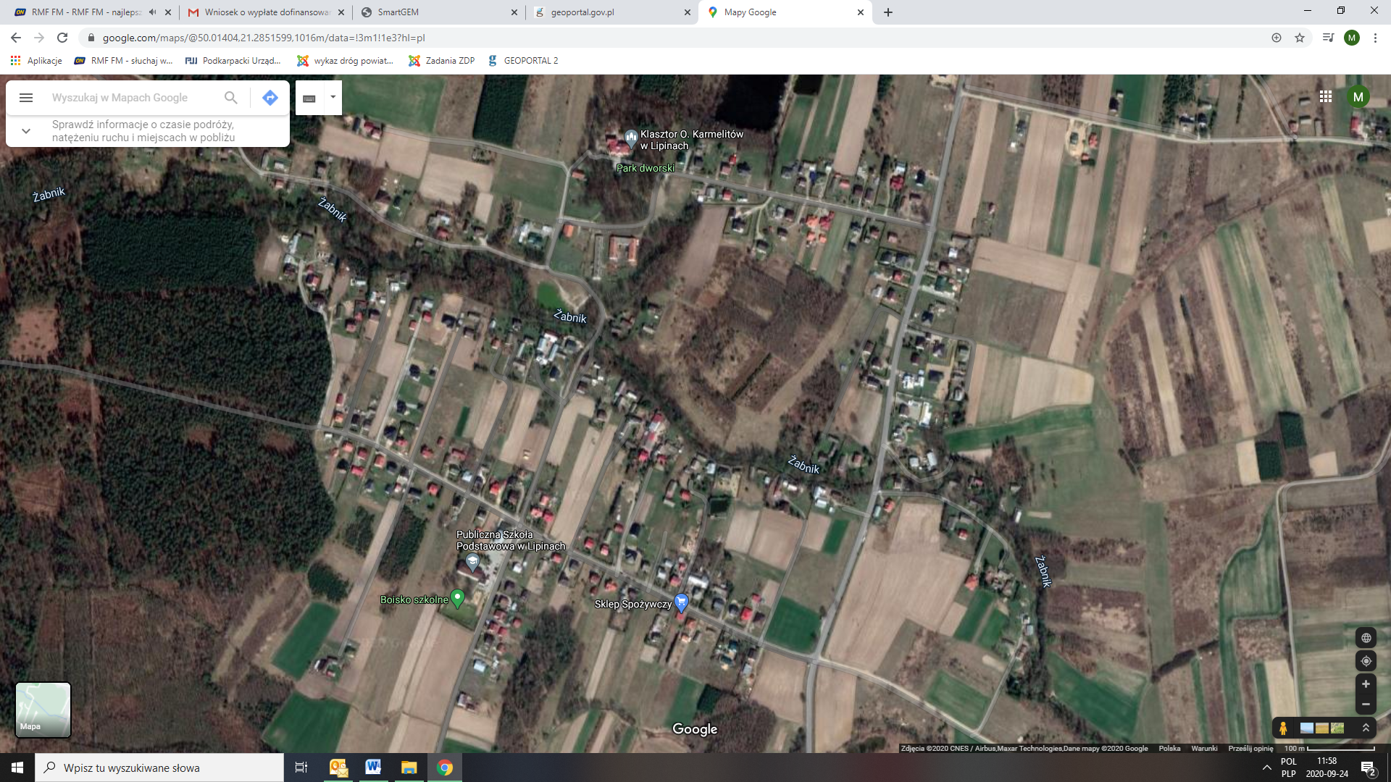

początek opracowania

km 3+558

koniec opracowania

km 4+229